**Информация**

**о ходе проведения родительского собрания**

**по продвижению программы перевода**

**казахского алфавита с кириллицы на латиницу**

15.09.2017г. было проведено родительское собрание, в ходе которого обсуждались вопросы перехода государственного языка на латинский алфавит.

Было отмечено, что реформа алфавита решает триединую задачу. Во- первых, это создает благоприятные условия для массового овладения английским языком. Во- вторых, открывает новые возможности для доступа к самым современным достижениям науки и техники. В- третьих, объединяет всех казахов, проживающих в более чем сорока странах мира.

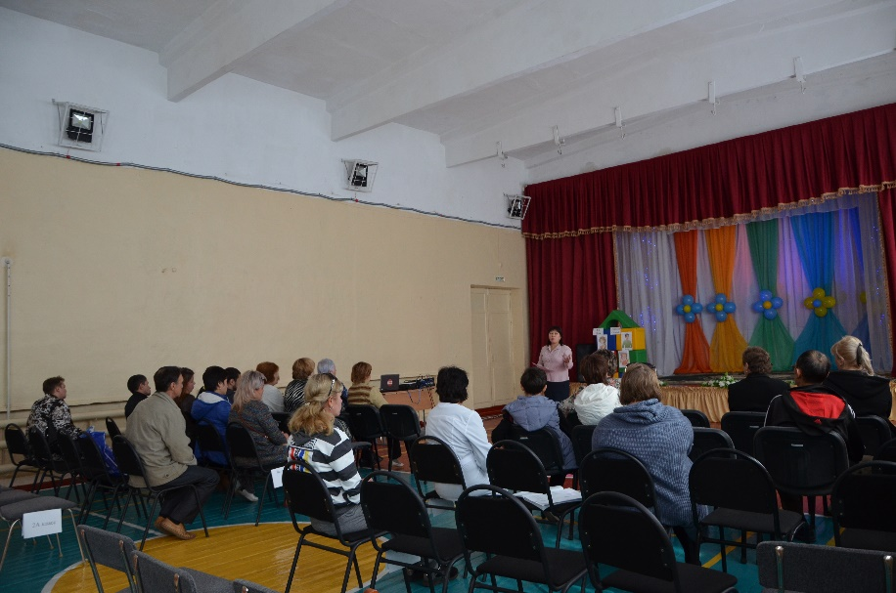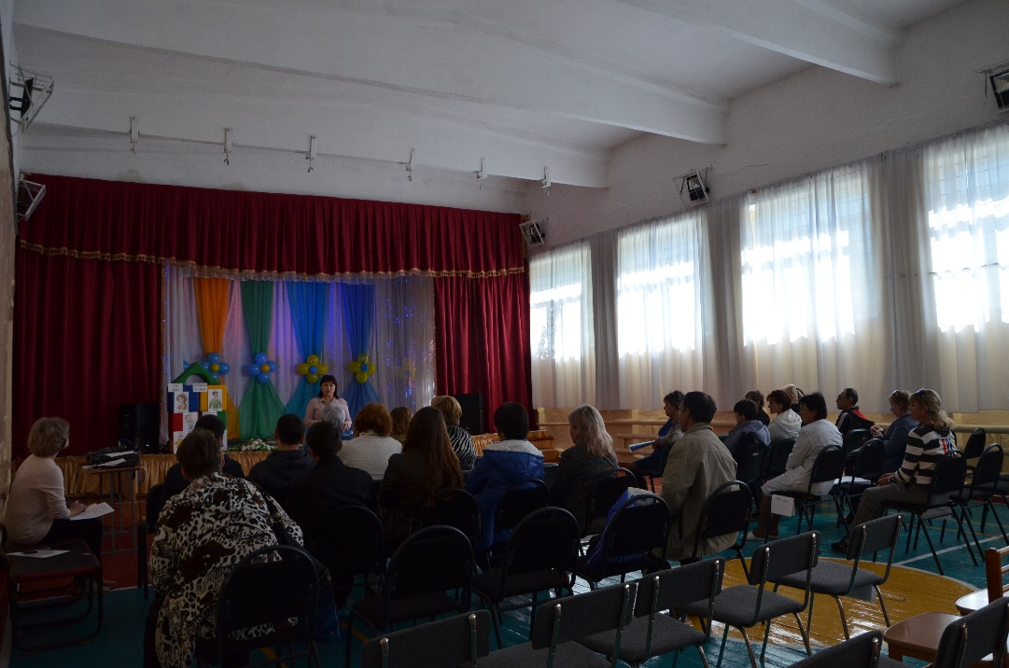Родители смогли задать свои вопросы, с интересом ознакомились с алфавитом из 25 букв, выразили уверенность в необходимости и правильности предложения Главы государства о переходе казахского языка на латиницу.

и.о. директора Маженова Г.Т.